INDICAÇÃO Nº 2755/2017

Sugere ao Poder Executivo Municipal operação “tapa-buraco” defronte ao nº 127 da Rua Eurico G. Dutra, no bairro 31 de Março, neste município.

Excelentíssimo Senhor Prefeito Municipal,

Nos termos do Art. 108 do Regimento Interno desta Casa de Leis, dirijo-me a Vossa Excelência para sugerir que, por intermédio do Setor competente, seja executada operação “tapa-buraco” defronte ao nº 127 da Rua Eurico G. Dutra, no bairro 31 de Março, neste município.

Justificativa:
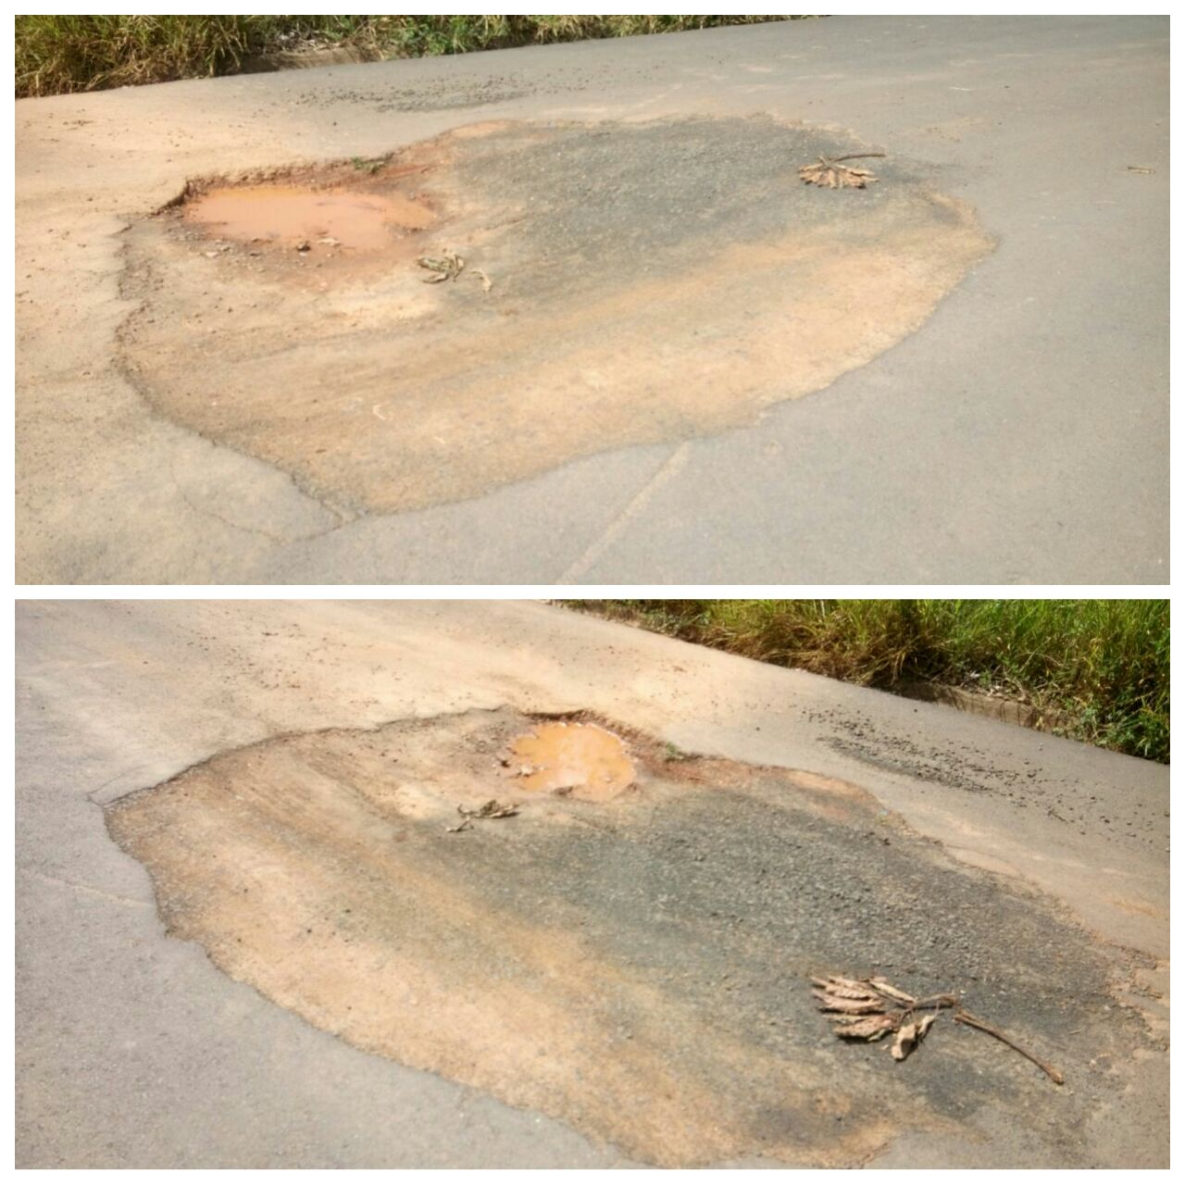
Este vereador esteve no local a pedido dos moradores da referida rua e pôde constatar que o DAE realizou serviços de manutenção da rede de água e esgoto, porém, não foi feito o recapeamento do asfalto, sendo que a via cedeu, deixando uma ondulação no local, trazendo transtornos aos moradores e condutores de veículos que passam pelo local.

Plenário “Dr. Tancredo Neves”, em 17 de março de 2.017.

JESUS VENDEDOR

-Vereador / Vice Presidente-

